Nauczyciel- mgr Natalia Kołc
Pomoce nauczyciela-Agata Jońca, Magdalena Krasowska
Grupa II
Zalecenia dla wychowanków do pracy w domu.
Drodzy wychowankowie oraz rodzice mam nadzieję, że jesteście zdrowi i dbacie o siebie. Robi się już ciepło i zielono. Z tej okazji mam dla Was dzisiaj nowe materiały do ćwiczeń. Tym razem dotyczyć one będą –WIOSNY! Przedstawiam wam dziś część I.

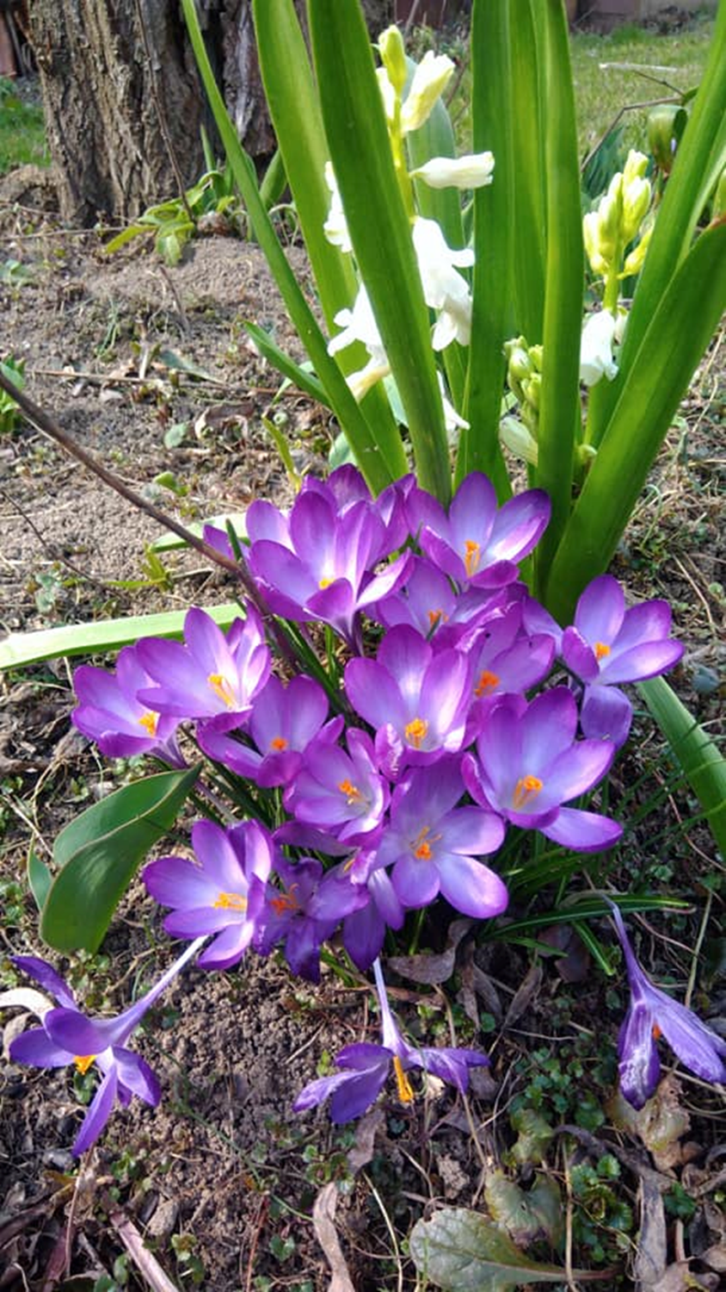
Poczytaj mi Mamo, poczytaj mi Tato, obejrzyj ze mną o wiośnie film, będzie wesoło, będzie radośnie, spędźmy dziś wspólnie tych parę chwil.". Zapraszam do obejrzenia filmu.. Wystarczy przenieść poniższy link do wyszukiwarki. Miłego oglądania ….
https://www.youtube.com/watch?v=b6K4yDMGe1w&fbclid=IwAR2F0rUpSkRfup0NEL-kzLwFk9R8j6LH1s3feuEMNJPnf7EVGE6HfqZ_UL0

Teraz przejdziemy do zabaw. Zaczynamy…
Zabawa 1. Co przyniosła wiosna? – oznaki wiosny. (wpisujemy link tak jak poprzednio do wyszukiwarki)
https://www.logopestka.pl/przedszkole-online-8-oznaki-wiosny/?fbclid=IwAR1VboSZqiYlV4rVQ9UmFf_yoQpRxIjHssZ1f44lEy7iTCKGYn7bAZ_EOd0

Zabawa 2. Improwizacja ruchowa do muzyki
Przygotuj: wiosenną muzykę (np. Wiosna. Cztery pory roku. A. Vivaldi), paski bibuły lub lekkiego materiału. Dziecko wykonuje improwizację taneczną według własnego pomysłu do utworu. np. macha rękoma, unosi ręce do góry, kołysze się na boki, wokalizuje. Wykorzystać możemy kredki, farby inne przybory plastyczne.
Zabawa 3. Obraz malowany muzyką.
Zaproś dziecko do narysowania muzyki, jakiej właśnie wysłuchało. Ty także przyłącz się do zabawy. Kochani rodzice możecie ponownie słuchać muzyki podczas rysowania. Spróbujcie rysować oburącz (ćwiczenie koordynacji wzrokowo-ruchowej) lub jedną ręką. Ważne jest aby poprzez to ćwiczenie rozwijać motorykę małą, prawidłowy chwyt, kreatywność.
4. Domowe przedszkole Przyleciały bociany
Znany i lubiany program dla dzieci w wieku przedszkolnym. Nowi bohaterowie, ciekawe pomysły i zagadki oraz dużo muzycznych przerywników https://vod.tvp.pl/video/domowe-przedszkole,przylecialy-bociany,39687?fbclid=IwAR3G-5EgcDsF9WjlDjltJw5avY9-f0tqkqatZamGuwj1muc1f0vdRjRvOoI
5 Maszeruje wiosna - Piosenki dla (proszę wpisać link do wyszukiwarki) dzieci https://www.youtube.com/watch?v=LFPthrmErcY&fbclid=IwAR1H73k8oaowSGJ_lxh2O6pmCpUUpfjswNdAY1BDBHl6t2fYrPA7y1fo2tI
6. Informacja od rodzica o danej porze roku, oglądanie ilustracji w książkach, albumach, gazetach, strony internetowe , książeczki tematyczne dla dzieci, bajki itp.
Tekst o wiośnie do przeczytania przez rodzica:
Wiosna jest piękną porą roku. Przyroda budzi się do życia. Kwitną kwiaty. Bociany powracają do swoich gniazd. Dni są coraz dłuższe i słońce mocniej grzeje. Spacery umila świergot ptaków. Wielu rowerzystów pojawia się na ścieżkach rowerowych.
7.Obserwacja przyrody w czasie spaceru, wyjścia na świeże powietrze- szukamy zwiastunów wiosny, wsłuchujemy się w odgłosy ptaków. Proszę wpisać poniższy ling w wyszukiwarkę, pojawią się wam odgłosy ptaków- miłego słuchania..
https://www.youtube.com/watch?v=LFPthrmErcY&fbclid=IwAR1H73k8oaowSGJ_lxh2O6pmCpUUpfjswNdAY1BDBHl6t2fYrPA7y1fo2tI.
8. Wspólne wykonanie pracy plastycznej; zachęcam do wykonania pracy o tematyce wiosennej. Mogą to być np., kwiaty z bibuły, rysunek namalowany farbami lub stemplami z gąbki, bazie - coś kolorowego według zainteresowań dziecka, związane z wiosną.
Zapraszam do wykonania wiosennych bazi razem z dzieckiem. Do zrobienia pracy plastycznej potrzebne są: kartka z bloku technicznego, klej, nożyczki, wata, plastelina.
Gałązki bazi robimy z brązowej plasteliny, do zrobienia białych kulek bazi posłuży nam wata. Resztę możemy zrobić według własnej wyobraźni i pomysłu. Do dzieła…

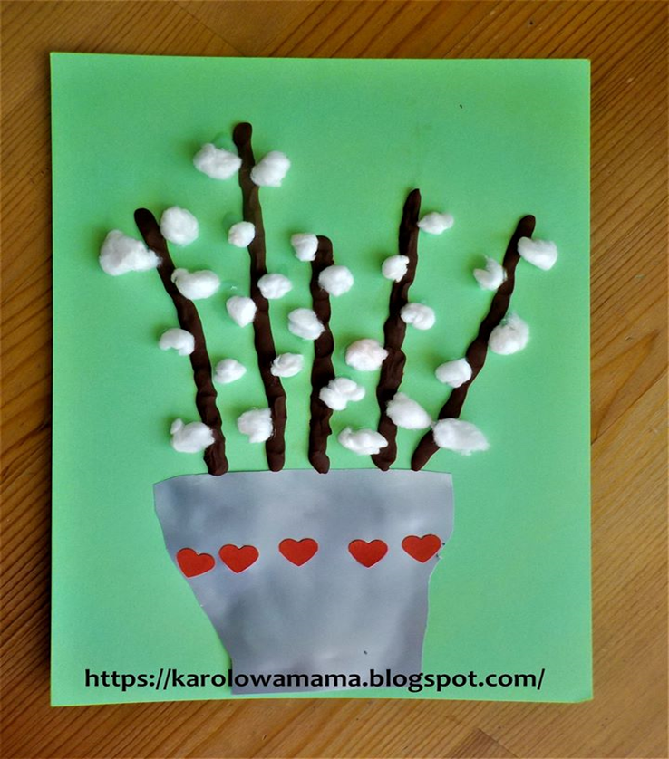

9. Hodowla roślin- wysiewamy rzeżuchę na mokre podłoże. Dbamy o stałe nawilżenie. Obserwujemy przebieg doświadczenia.
Kolejna partia materia o wiośnie w krótce.
Pozdrawiam serdecznie
Natalia Kołc
Literatura:
Opracowanie własne na podstawie stron internetowych, portali edukacyjnych
Usprawnianie, wychowanie , nauczanie osób z głębszym upośledzeniem umysłowym- H. Olechowicz
Stymulacja od podstaw- A. Fronlich

